جـــــدول شماره ی دو طرح جدول با همکاری سید مجتبی طبسی – کلاس ششم "ب"

|  |  |  |  |  |  |  |  |
| --- | --- | --- | --- | --- | --- | --- | --- |
|  | 1 | 2 | 3 | 4 | 5 | 6 | 7 |
| 1 |  | 🌕 |  |  |  | 🌕 | 🌕 |
| 2 |  |  |  |  |  | 🌕 |  |
| 3 | 🌕 |  |  |  |  |  | 🌕 |
| 4 |  |  |  |  |  | 🌕 |  |
| 5 |  |  |  |  |  |  |  |
| 6 |  | 🌕 |  | 🌕 |  |  |  |
| 7 |  |  | 🌕 |  | 🌕 |  |  |
| 8 |  |  |  |  |  |  |  |
| 9 |  | 🌕 | 🌕 |  |  |  |  |
| 10 | 🌕 |  |  | 🌕 |  | 🌕 |  |

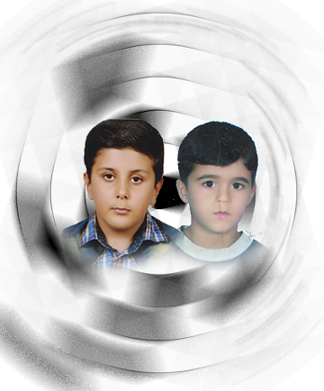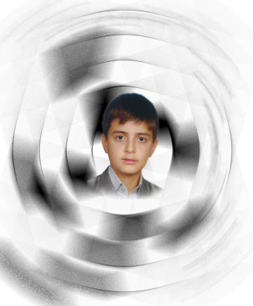افقی: 1) بزرگترین سوره ی قرآن – رأس 2) سجده می کند به عربی– محد بدون دال 3) برعکس آن نام کشوری است – ام و مادر نیست 4) نام همسر حضرت آدم 5) مبانی بدون یاء 6) بی دین 7) جمع حسنه 8) دیگر ....... صحبت نیست 9) نیش میزند 10 ) دوستدار به عربی 10) ...... مزرعه ی آخرت است. عمودی : 1) بصیر – حک برعکس – فقط روی صداهای کشیده قرار میگیرد 2) هیچگاه به دروغ نباید خورد – مترادف قصه 3) به شیطان می گویند – برای مهارت در کارها باید آنرا آموخت – همسایه ی تهران 4) هدهد نصفه و نیمه – در گذشته ها مردم زیاد تر داشتند 5) دوستدار به عربی – تجمل بدون لام 6) آسمانها به عربی – یکی به عربی 7) بخشنده به عربی – نام دستگاهی در بدن که خون رسانی می کند.

**این قسمت را جدا کرده وتحویل دهید. زمان تحویل: 27 و 28 بهمن ماه**

محمد برزوئی/آموزشگاه کیانوش استیری 26/11/93

توجه: برای پیدا نمودن رمز جدول کافی است حروفی را که در خانه های دایره ای وجود دارد، جدا نموده و سپس کلمه و جمله بسازید.

رمز جــــدول شماره ی دو: .........................................................................

نام و نام خانوادگی : ..........................

رمز جــــدول شماره ی یک

تا آنجا که می توانید قـرآن بخوانید

(سوره ی مزمل آیه ی20 )

امیر حسین قربانی

امیر حسین ادیب نیا

برندگان جـــدول شماره ی یـــک

سید مجتبی طبسی

همکار جدول شماره ی دو